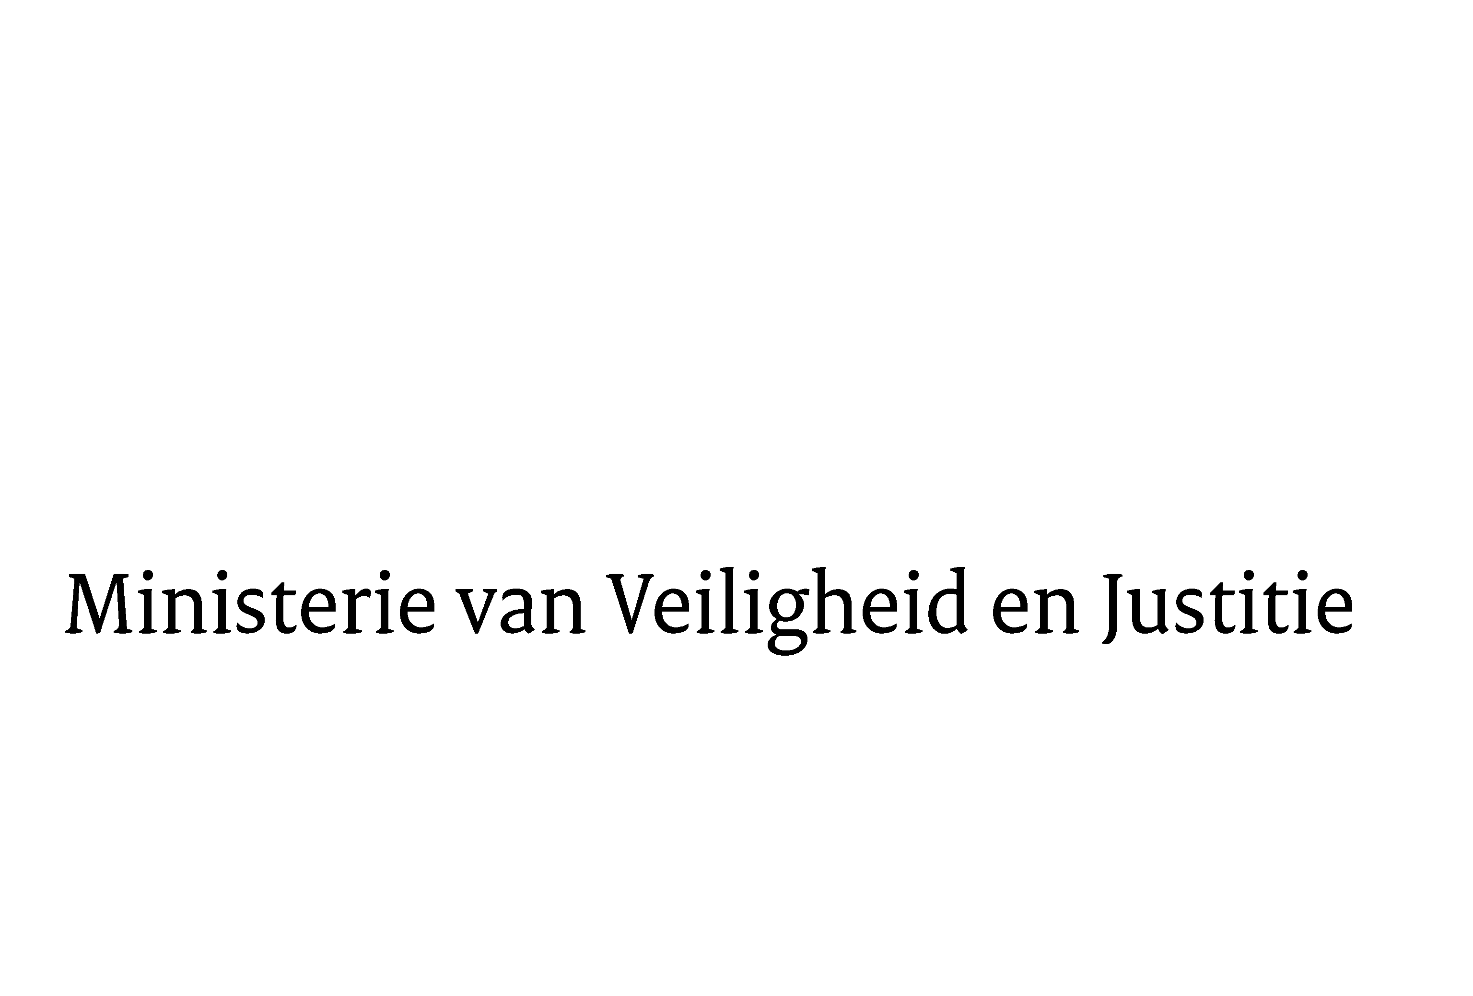
> Retouradres Postbus 20301 2500 EH Den Haag
Aan de Voorzitter van de Tweede Kamer der Staten-GeneraalPostbus 20018 2500 EA DEN HAAG

Datum | 18 januari 2012
Onderwerp | Nota van wijziging bij wetsvoorstel tot wijziging van de wet toezicht collectieve beheersorganisaties voor auteurs- en naburige rechten 776)

Directie Wetgeving

Schedeldoekshaven 100
2511 EX Den Haag
Postbus 20301
2500 EH Den Haag
www.rijksoverheid.nl/venj

Ons kenmerk
5722399/12/6

Bijlagen
1

Bij beantwoording de datum en ons kenmerk vermelden. Wilt u slechts één zaak in uw brief behandelen.

Hierbij bied ik u, zoals toegezegd tijdens het algemeen overleg van 7 december 2011, een derde nota van wijziging met toelichting inzake het bovengenoemde voorstel aan, die met name ziet op de normering van topinkomens bij collectieve beheersorganisaties.
De Staatssecretaris van Veiligheid en Justitie,
F. Teeven

